기초 컴퓨터 그래픽스 – 프로그래밍 숙제 1

OpenGL API 함수를 사용한 2차원 기하 변환 연습

과목: 기초컴퓨터 그래픽스

담당교수: 임 인 성

마감: 4월 11일(수) 오후 8시

학과 : 컴퓨터공학과

학번: 20161619

이름: 이세진

1. 목적

(a) 자신의 의도대로 합성한 2차원 아핀 변환을 OpenGL API 함수(Core Proﬁle)를 사용하여 구현 하여 본다.

(b) 이를 통하여 3차원 기하 변환 및 OpenGL 3D viewing pipeline에서의 modeling transformation 에 대하여 자연스럽게 이해토록 한다.

2. 과제 실행 방법

1) Visual Studio 2017 사용 (설치가 안되어 있다면 해당 버전을 다운로드 받아 설치)

2) 첨부 파일 “C_usr_local_OpenGL.zip”의 압축을 풀어 dll, include, 그리고 lib 디렉터리를 C:\usr\local\OpenGL 디렉터리에 복사

3) Visual Studio 2017으로 Project1.vcxproj 를 실행한다

4) Visual Studio의 “프로젝트 -> 속성”을 선택하여 속성 창 오픈

5) “모든 구성” 구성과 “모든 플랫폼” 플랫폼을 선택한 상태에서, “C/C++ -> 일반 -> 추가 포함 디렉터리”를 선택한 후 “C:\usr\local\OpenGL\include” 추가

6) “모든 구성” 구성과 “Win32” 플랫폼 (32비트)을 선택한 상태에서, “링커 -> 일반 -> 추가 라이브러리 디렉터리”를 선택한 후 “C:\usr\local\OpenGL\lib\x86” 추가

7) “모든 구성” 구성과 “x64” 플랫폼 (64비트)을 선택한 상태에서, “링커 -> 일반 -> 추가 라이브러리 디렉터리”를 선택한 후 “C:\usr\local\OpenGL\lib\x86_64” 추가

8) “모든 구성” 구성과 “모든 플랫폼” 플랫폼을 선택한 상태에서, “링커 -> 입력 -> 추가 종속성”을 선택한 후 “glew32.lib”과 “freeglut.lib”을 추가

9) 프로그램을 컴파일 한 후 필요한 dll 파일을 해당 “Debug” 디렉터리나 “Release” 디렉터리에 복사한 후 실행함. 즉 컴파일 시 “x86” (32비트)을 선택하였을 경우 “C:\usr\local\OpenGL\dll\x86” 디렉터리의 dll 파일을 복사하고, “x86” (64비트)을 선택하였을 경우 “C:\usr\local\OpenGL\dll\x86_64” 디렉터리의 dll 파일을 복사함.

10) 빌드를 하고 실행한다

2. 요구사항 충족 여부

1. 본 수업에서 배포한 예제 프로그램을 기반으로 하여 재미있고 복잡도가 있는 2차원 기하 변환을 설계하고, 이를 OpenGL API 함수(Core Proﬁle)를 사용하여 구현하라.

(a) 다음 왼쪽 그림의 6개의 물체 중 4개를 선택한 후, 각 물체에 대하여 서로 다른 창의적인 동적 효과를 생성할것. (각 물체당 최대 20점(최대 총 80점))

(b) 충분히 복잡도가 있는 2차원 기하 물체를 자신이 한 개 모델링 한 후, 위의 물체들처럼 창의적인 동적 효과를 생성하라. (최대 총 40점)

(c) 제출한 숙제 중 가장 재미있고 복잡도가 있는 기하 변환 및 애니메이션 효과를 생성한 학생 을 적절히 선정하여 최대 30점까지 추가 점수를 부여할 수 있음(정확한 숫자는 상황에 따라 유동적임). 공정을 기하기 위하여 컴퓨터그래픽스 연구실 대학원생들이 공동으로 심사함.

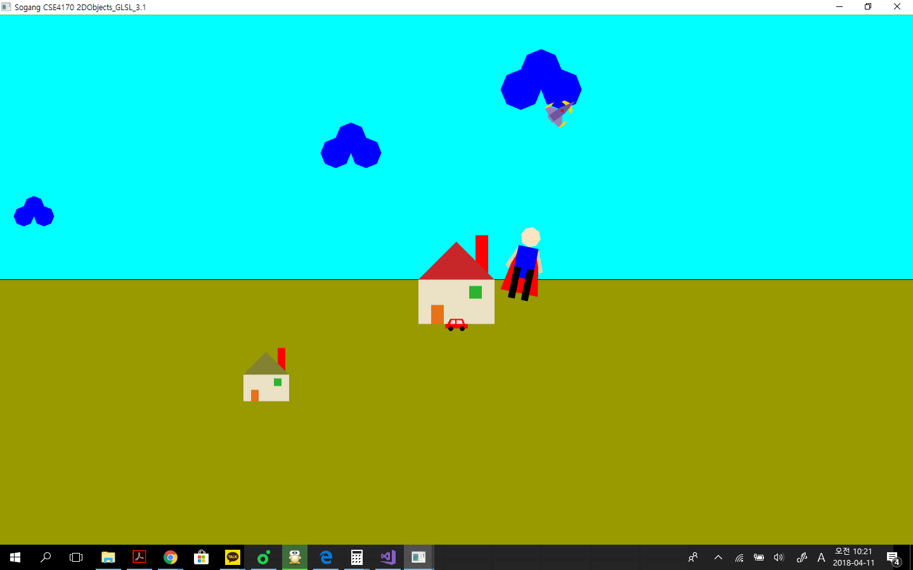

주어진 예제 코드에서 총 5개에 물체를 사용하고 추가로 3가지에 물체를 더 만들었습니다.

예제 코드의 HOUSE, CAR, CAR2, AIRPLANE, CAKE 을 이용하였고 추가로 HUMAN, CLOUD, SQUARE 물체를 구현 했습니다. HOUSE 는 color을 추가로 설정해주고 draw_house 함수를 변경해주어 draw_house(int n) 에 n이 0 이 들어오면 중간에 있는 빨간 지붕이 그려지고 1 이 들어오면 왼쪽에 있는 지붕이 초록색인 집을 그렸습니다. 이를 통해 같은 함수로 다양한 색을 가진 같은 물체를 그리게 해주었습니다. 추가적으로 구현한 HUMAN 은 사람을 표현한 물체이며 human_body, human_head, human_left_arm, human_right_arm, human_left_leg, human_right_leg , superman_cape 으로 구성되어 있습니다. 또한 CAR 두 대가 두 집을 향해 달리는데 도착한 순간 HOUSE 의 WINDOW 색도 바뀌어 집에 사람이 들어간걸 표현했습니다. 또한 그 순간 바로 CAKE 물체가 왼쪽 집에서 사람에게 날라가게 됩니다. 사람에게 도착하면 supermanMode 가 1로 바뀌게 되며 HUMAN 물체에 supermanCape, 즉 슈퍼맨 망토를 추가적으로 그리게 해줬습니다. 그 전에는 supermanMode 가 0으로 초기화가 되어있어 prepare_human 함수에서 supermanCape가 추가되지 않아 draw_human 함수에서 HUMAN 물체가 망토가 없는 보통사람으로 그려집니다. 망토를 입은 순간 슈퍼맨은 하늘로 날아가게 됩니다. 위에는 하늘색으로 칠한 SQUARE 물체를 그려서 하늘을 표현했고 그 위에는 추가로 구현한 CLOUD 물체를 3개 그려주어 각자 다른 타이밍에 왼쪽에서 오른쪽으로 translate하여 구름이 지나가는걸 표현했습니다. 마지막으로 AIRPLANE 물체는 하늘에서 천천히 rotate 하는 동시에 위로 올라갔다가 아래로 내려가는 창의적인 동적 효과를 나타냅니다.

3. 구현 환경

VISUAL STUDIO 2017

4. 참고 자료

3.1.2D Transformation 예제 코드